

**BỘ CÔNG THƯƠNG**

**TRƯỜNG ĐẠI HỌC CÔNG NGHIỆP HÀ NỘI**

**KHOA CÔNG NGHỆ THÔNG TIN**

-----🙞🙜🕮🙞🙜-----



**BÁO CÁO BÀI TẬP LỚN**

**HỌC PHẦN: THỰC TẬP CƠ SỞ NGÀNH**

**Đề tài*:*** **Phần mềm quản lý website bán quần áo online**

**Giáo viên hướng dẫn: TS. Vũ Việt Thắng**

**Lớp: IT6055.1**

**Nhóm: 3**

**Thành viên: Nguyễn Văn Huấn**

**Bùi Thu An**

**Nguyễn Thị Mười**

**Phùng Bá Quý**

*Hà Nội,2022*

**BỘ CÔNG THƯƠNG**

**TRƯỜNG ĐẠI HỌC CÔNG NGHIỆP HÀ NỘI**

**KHOA CÔNG NGHỆ THÔNG TIN**



**BÁO CÁO BÀI TẬP LỚN**

**HỌC PHẦN: THỰC TẬP CƠ SỞ NGÀNH**

**Đề tài*:*** **Phần mềm quản lý website bán quần áo online**

**Giáo viên hướng dẫn: TS. Vũ Việt Thắng**

**Nhóm: 3**

**Thành viên: Nguyễn Văn Huấn**

**Bùi Thu An**

**Nguyễn Thị Mười**

**Phùng Bá Quý**

**LỜI CẢM ƠN**

Trong suốt quá trình học tập và làm bài tập lớn, nhóm 3 đã nhận được sự hướng dẫn, giúp đỡ nhiệt tình của thầy và các bạn trong bộ môn để hoàn thành đề tài nghiên cứu của nhóm. Với lòng kính trọng và sự biết ơn sâu sắc, nhóm 3 xin được bày tỏ lời cảm ơn chân thành tới thầy Vũ Việt Thắng **–** người thầy đã hết lòng giúp đỡ, dạy bảo, động viên và tạo mọi điều kiện thuận lợi cho nhóm trong suốt quá trình học tập và hoàn thành bài tập lớn của nhóm, cùng các bạn trong bộ môn đã giúp đỡ nhóm trong quá trình học tập.

Những đóng góp của mọi người là kinh nghiệm quý báu giúp cho các thành viên trong nhóm sẽ có những dự tính sau này trong khi làm đồ án tốt nghiệp và sau khi tốt nghiệp.

***Chúng em xin chân thành cảm ơn!***

Nhóm sinh viên thực hiện!

MỞ ĐẦU

1. Tên đề tài

**Phần mềm quản lý website bán quần áo online**

1. Lý do chọn đề tài

Trên thế giới cũng như ở Việt Nam, công nghệ thông tin đã trở thành một công nghệ mũi nhọn, nó là ngành khoa học kỹ thuật không thể thiếu trong việc áp dụng vào các lĩnh vực kinh tế, thông tin, kinh doanh, và mọi hoạt động trong lĩnh vực nghiên cứu…

Ngày nay dưới sự phát triển mạnh mẽ của hệ thống mạng Internet thì các trang web thương mại, bán hàng online càng được phổ biến và ngày càng mở rộng. Việc cung cấp tới khách hàng các mặt hàng mà cửa hàng của mình có thông qua chính website bán hàng của công ty, doanh nghiệp hay cá nhân cửa hàng, tạo sự chọn lựa một cách nhanh chóng, thuận tiện đối với những người bận rộn, hay vì khoảng cách đia lý mà không thể tới trực tiếp cửa hàng để có thể chọn lựa, mua được món hàng mà mình ưa thích. Xuất phát từ thực tế đó, đề tài “**Phần mềm quản lý website bán quần áo online**” mà chúng em đang xây dựng dưới đây mong muốn sẽ giúp được một phần cho những cá nhân hay tập thể có thêm được 1 phương thức kinh doanh hợp lí và hiệu quả.

1. Mục tiêu nghiên cứu

Xây dựng một hệ thống website bán quần áo online với nhiều chức năng

1. Nội dung nghiên cứu

* Khảo sát yêu cầu, quy trình hệ thống
* Phân tích hệ thống :

+) Thiết kế biểu đồ các UC và biểu đồ lớp lĩnh vực

+) Liệt kê các tác nhân và ca sử dụng

* Thiết kế hệ thống :

+) Xây dựng biểu đồ chi tiết

+)Thiết kế CSDL, CSDL vật lý

+)Thiết kế một số biểu mẫu

1. Phương pháp thực hiện

* Xây dựng tài liệu báo cáo thực tập
* Hoàn thành đúng các biểu mẫu
* Hoạt động nhóm theo đúng yêu cầu
* Mô tả một hệ thống thông tin cơ bản

1. Bố cục đề tài

*(Nội dung chính đề tài chia thành 4 chương)*

Chương 1: Khảo sát hệ thống

Chương 2: Phân tích hệ thống

Chương 3: Thiết kế hệ thống

Chương 4: Kết luận và đánh giá công việc

MỤC LỤC

MỞ ĐẦU 4

CHƯƠNG 1: KHẢO SÁT HỆ THỐNG 8

1.1 Mô tả bài toán 8

1.1.1. *Tên công ty* 8

1.1.2. *Địa chỉ* 8

1.1.3. *Chức năng và nhiệm vụ* 8

1.1.4. *Hoạt động của hệ thống* 11

1.2. Xác định và phân tích các giá trị nghiệp vụ 11

1.2.1. *Mang lại giá trị nghiệp vụ:* 12

1.2.2. *Mang lại giá trị kinh tế:* 12

1.2.3. *Mang lại giá trị sử dụng:* 12

1.2.4. *Khắc phục các nhược điểm của hệ thống cũ* 13

1.3. Xác định yêu cầu hệ thống 13

CHƯƠNG 2: PHÂN TÍCH HỆ THỐNG 15

2.1. Xây dựng biểu đồ Use case 15

2.1.1. Xác định các tác nhân của hệ thống 16

2.1.2. *Xác định các ca sử dụng của hệ thống* 16

2.1.3. *Các biểu đồ use case:* 17

2.2. Biểu đồ lớp lĩnh vực 22

2.3. Chi tiết các UC 23

2.3.1. *UC Đặt hàng* 23

2.3.2. *UC Thanh toán* 27

**2.3.3.** *UC Giao hàng* 30

2.3.4. *UC Tìm kiếm* 31

2.3.5. *UC Quản lý CSDL* 37

**2.3.6**. *UC Thống kê* 46

CHƯƠNG 3: THIẾT KẾ HỆ THỐNG 48

3.1. Xây dựng biểu đồ chi tiết 48

3.2. Thiết kế CSDL 48

3.3. CSDL vật lý 52

3.4. Thiết kế giao diện 53

3.4.1. *Biểu mẫu nhập thông tin khách hàng* 53

3.4.2. *Biểu mẫu nhập thông tin Hóa đơn* 53

3.4.3. *Biểu mẫu tìm kiếm khách hàng* 54

3.4.4. *Thiết kế tài liệu xuất* 55

3.4.5. Biểu mẫu đăng nhập 56

3.4.6. *Biểu mẫu đặt hàng* 56

3.4.7. *Biểu mẫu thông tin hàng* 57

3.4.8. *Biểu mẫu tìm kiếm nhân viên* 58

3.4.9. *Biểu mẫu tìm kiếm hàng* 58

3.4.10. *Biểu mẫu tính phí* 59

3.4.11. *Biểu mẫu thông tin hàng* 59

3.4.12. *Biểu mẫu thông tin nhân viên* 60

KẾT LUẬN VÀ ĐÁNH GIÁ CÔNG VIỆC 61

# CHƯƠNG 1: KHẢO SÁT HỆ THỐNG

## 1.1 Mô tả bài toán

### **1.1.1.** *Tên công ty*

- Công ty cổ phần Canifa

### **1.1.2.** *Địa chỉ*

- Địa chỉ : Số 688,Đường Quang Trung,Phường La Khê,Quận Hà Đông,Hà Nội

- Điện thoại : +8424-7303.0222

- Email: hello@canifa.com

- Website: www.canifa.com

### 1**.1.3.** *Chức năng và nhiệm vụ*

a, Cơ cấu tổ chức

* Quản lý tổng thể chi nhánh công ty là Giám đốc chi nhánh.
* Mỗi chi nhánh chia ra các phòng ban:
  + Phòng kinh doanh
  + Phòng kế toán
  + Phòng kỹ thuật
* Khách hàng.

b, Công việc cụ thể:

**Giám đốc chi nhánh**

- Thâu tóm quản lý toàn bộ hoạt động của công ty, nhận báo cáo thống kê định kỳ của phòng kế toán và phòng kinh doanh, kiểm tra các hóa đơn để nhập – xuất tiền. Nhận các báo cáo từ phòng kinh doanh, phòng kế toán, phòng kỹ thuật.

**Phòng kinh doanh**

- Nhận đơn đặt hàng dự trù từ phòng kế toán sau đó tiến hành soạn thảo và liên lạc đặt hàng với tổng công ty.

- Cập nhật những thay đổi về các loại sản phẩm như: đơn giá, đặc điểm, thời gian bảo hành, ..theo bảng báo giá của công ty đưa xuống. Tính các chi phí kèm theo như: cước vận chuyển, các vấn đề phát sinh, VAT … để gửi lên cho phòng quản lý.

- Việc định giá để giao cho các công ty con, khách hàng là khác nhau đối với từng khu vực.

- Dựa vào báo cáo tổng kết và thống kê hàng tháng của phòng kế toán để tiến hành tìm hiểu, phân tích thị trường tiêu dùng trên các địa bàn. Từ đó đưa ra những chiến lược kinh doanh phù hợp với từng thời điểm, từng khu vực để tăng số lượng và lợi nhuận công ty. Ngoài ra tùy vào từng thời điểm để đưa ra những chương trình khuyến mại hợp lý.

- Phòng phụ trách việc đặt hàng từ các công ty con, cửa hàng đại lý của tông ty sau đó tập hợp đơn đặt hàng từ phía khách hàng, gửi đơn phúc đáp lại cho khách hàng (nếu khách hàng yêu cầu). Sắp sếp lịch giao hàng cho từng nhóm hoặc liên hệ với các công ty vận chuyển thuê.

- Từng nhóm sau khi nhận được lịch trình công việc trong tuần, nhận phiếu giao hàng và đến kho nhận hàng và tiến hành công việc của mình. Sau chuyến đi giao hàng của nhóm mình về kiểm tra lượng hàng con lại đối chiếu sổ sách, tổng kết số tiền và nợ lại của khách hàng cho kế toán vào sổ và nộp lại tiền cho phòng kế toán.

**Phòng kế toán**

- Phụ trách việc thu giữ, thống kê tổng hợp các loại giấy tờ sổ sách của công ty.

* Chuyên phụ trách về vấn đề nhập và xuất hàng. Khi nhập hàng mới về thì tiến hành nhập vào máy để lưu. Từ những bản kế hoạch của phòng kinh doanh chuyển xuống sẽ tiến hành soạn các hóa đơn xuất hàng dựa theo hóa đơn đặt hàng của khách hàng. Sau đó tiến hành thống kê lượng hàng bán ra, nhập về theo định kỳ.
* Kiểm tra các mặt hàng còn lại trong kho, lập đơn đặt hàng dự trù gửi lên phòng kinh doanh.
* Nhập hàng vào kho: Có 2 kiểu nhập hàng vào kho:

+ Nhập hàng mới lấy về. Khi nhập hàng từ công ty, nhà cung cấp kèm theo hóa đơn hay bản kê khai chi tiết các mặt hàng, thủ kho tiến hành đối chiếu kiểm tra lô hàng.

+ Nhập hàng do khách hàng trả lại vì lỗi,… thủ kho ghi lại tên khách hàng trả lại, lý do trả lại, ngày trả hàng gửi lại kế toán.

* Xuất hàng: có 2 kiểu xuất:

+ Xuất hàng cho bộ phận bán hàng theo phiếu xuất hàng hay là các hóa đơn giao hàng cho các công ty con.

+ Xuất hàng do bị lỗi quá hạn… về công ty và hàng khuyến mại cho khách hàng (nếu có).

* Chuyên phụ trách những vấn đề về tài chính của công ty. Thống kê về tài chính như: các khoản nợ của khách hàng, vấn đề về thuế, chi phí công tác, tiền lương cho nhân viên trong công ty,..

**Phòng kỹ thuật**

* Phụ trách việc bảo hành các loại sản phẩm của công ty khi có lỗi, đồng thời phối hợp với các trạm bảo hành trong khu vực.

**Khách hàng**

* Khách hàng phải đặt hàng với công ty bằng cách: mua trực tiếp, gọi điện trực tiếp cho nhân viên kinh doanh, hoặc gửi fax, gửi đơn đặt hàng.
* Sau khi nhận được hàng, khách hàng kiểm tra số lượng và quy cách đóng gói.
* Khách hàng sẽ thanh toán ngay sau khi nhận đủ hàng, hoặc thanh toán trước, hoặc thanh toán sau một khoảng thời gian được hai bên thống nhất.
* Khách hàng có thể lựa chọn 1 trong các hình thức thanh toán sau:
* Thanh toán trực tiếp bằng tiền mặt.
* Thanh toán chuyển khoản .

### 1.1.4. *Hoạt động của hệ thống*

- Cửa hàng sẽ nhập hàng từ nhà cung cấp. Khi có nhu cầu nhập hàng cửa hàng sẽ nhận được các thông tin chi tiết về các loại thiết bị muốn nhập từ nhà cung cấp. Thông tin về thiết bị muốn nhập gồm có: mã sản phẩm, hãng sản xuất, xuất xứ, giá…Nếu cửa hàng có nhu cầu muốn nhập các loại mặt hàng này cửa hàng phải gửi đơn đặt hàng đến cho nhà cung cấp. Sau đó tiến hành làm báo giá các loại mặt hàng này cho khách hàng.

- Nhà cung cấp sẽ đáp ứng nhu cầu nhập hàng của khách hàng bằng việc giao hàng cho cửa hàng theo đơn đặt hàng và có kèm theo hoá đơn thanh toán.

- Cửa hàng nhập thiết bị thông qua biên lai thanh toán tiền và phiếu nhập. Sau đó sẽ ghi vào sổ nhập kho.

- Thông tin: mã sản phẩm, hãng sản xuất, xuất xứ, giá, số lượng còn sẽ được cập nhật lên hệ thống.

- Khách hàng có nhu cầu mua hàng sẽ gửi yêu cầu đến cửa hàng. Nếu khách hàng đồng ý mua mặt hàng nào thì viết đơn đặt hàng với cửa hàng và cửa hàng sẽ giao hàng cho khách và viết hoá đơn thanh toán kèm theo biên bản giao hàng. Sau đó ghi vào sổ xuất kho

- Sau mỗi thời gian nhất định bộ phận bán hàng sẽ tổng hợp lại tình hình mua bán của cửa hàng để báo cáo cho chủ cửa hàng. Chủ cửa hàng là người quyết định việc nhập hàng từ nhà cung cấp.

## **1.2. Xác định và phân tích các giá trị nghiệp vụ**

### 1.2.1. *Mang lại giá trị nghiệp vụ:*

* Tăng khả năng xử lý: thông tin được xử lý một cách tự động, có thể xử lý đồng thời và cho kết quả nhanh chóng, chính xác. Thu thập được thông tin về các khách một cách tự động, không phải mất công nhập lại thông tin. Đáp ứng yêu cầu nghiệp vụ một cách tin cậy, chính xác, an toàn, bí mật.

### 1.2.2. *Mang lại giá trị kinh tế:*

* Giảm nhân viên, giảm chi phí hoạt động: nhờ có hệ thống bán hàng qua mạng internet, thông tin được xử lý tự động, không phải mất công nhận, nhập hồ sơ, giấy tờ nên giảm thiểu được số lượng nhân viên tham gia vào công tác này, từ đó giảm chi phí hoạt động cho tổ chức.
* Tăng thu nhập, hoàn vốn nhanh: khi hệ thống bán hàng qua mạng internet được triển khai trên mạng sẽ có nhiều người, nhiều đơn vị tổ chức biết đến. Họ có thể trở thành đối tác của hệ thống và như vậy chính họ là người góp phần làm tăng thu nhập cho hệ thống. Người học sẽ tiết kiệm được tiền bạc, thời gian, công sức khi sử dụng hệ thống bán hàng qua mạng internet.

### 1.2.3. *Mang lại giá trị sử dụng:*

- Khách hàng có thể nhanh chóng tìm ra các thông tin về sản phẩm mà mình muốn mua, họ dễ dàng cung cấp thông tin bản thân cho hệ thống và nhận thông tin phản hồi từ hệ thống. Thông tin khách hàng được giữ bí mật tuyệt đối.

- Khách hàng mất ít thời gian để làm thủ tục mua nhận hàng vì quá trình ghi chép lâu, giấy tờ mua hàng đã được thay bằng việc khai báo các thông tin trên form hóa đơn mua hàng của hệ thống. Quá trình làm thủ tục mua hàng nhanh hơn rất nhiều do không phải thông qua các bộ phận hành chính, nghiệp vụ... kết quả sẽ được gửi thông qua e-mail từ hệ thống sau khi hệ thống đã kiểm tra đầy đủ thông tin.

- Khách hàng có thể thực hiện việc mua hàng dễ dàng và thuận tiện. Thay vì khách hàng phải đến và trực tiếp tìm hiểu thông tin về các mặt hàng mình định mua, thông qua hệ thống này, khách hàng chỉ cần xem thông tin về các mặt hàng, sau đó lựa chọn mặt hàng mình định nua và điền đầy đủ thông tin vào form đăng ký và sau đó chờ kết quả phẩn hồi từ hệ thống.

### **1.2.4.** *Khắc phục các nhược điểm của hệ thống cũ*

Khắc phục các nhược điểm của hệ thống cũ, hỗ trợ các chiến lược phát triển lâu dài, đáp ứng được các ưu tiên, các ràng buộc quan trọng của hệ thống. Hệ thống bán hàng online giới thiệu và cung cấp thông tin đầy đủ, chi tiết về các học phần cho người học tốt hơn so với hệ thống đăng ký mua hàng trực tiếp. Hệ thống này giúp ích cho việc quảng bá, giới thiệu tới đông đảo người học về thông tin các mặt hàng của công ty mình. Chính việc cung cấp thông tin đầy đủ, chi tiết, tìm hiểu thông tin nhanh chóng, dễ dàng, tiện lợi và những tiện ích do hệ thống mang lại sẽ giúp cho người mua hài lòng, thoải mái, đó chính là những giá trị phi vật thể mà hệ thống đem lại. Tuy nhiên, bên cạnh các giá trị mà hệ thống mang lại, một vấn đề đặt ra là cần phải có cơ chế xác nhận thông tin đã đăng ký của khách hàng để đảm bảo các thông tin đó là chính xác. Việc này có thể thực hiện bằng cách kiểm tra hồ sơ sau (hậu kiểm).

## 1.3. Xác định yêu cầu hệ thống

* Hệ thống đáp ứng được các yêu cầu của cửa hàng. Hệ thống đựơc thiết kế hoàn chỉnh đây đủ các chức năng mà khách hàng yêu cầu, cũng có thể thêm một số chức năng khác từ bên nhà thiết kế để phù hợp với chương trình. Hệ thống được thiết kế theo từng modul để dễ dàng xử lý lỗi và dễ dàng nâng cấp hệ thống.
* Qua quá trình khảo sát hệ thống đã nắm bắt được những thông tin và những yêu cầu của hệ thống trợ giúp bán hàng. quy trình nghiệp vụ bán hàng phải tổng hợp thông tin mặt hàng từ nhiều kho thông tin của hệ thống đòi hỏi sự chính xác về thông tin là tuyệt đối. Đối với một công ty thì thông tin về hàng hóa là rất lớn và đa dạng. Để đáp ứng nhu cầu tổng hợp thông tin, kết xuất thông tin, tìm kiếm, xem, sửa ... được an toàn nhanh nhạy chính xác thì không thể làm theo phương pháp thủ công được mà bắt buộc phải tin học hóa gần như hoàn toàn quy trình trong hệ thống. chỉ có việc lập đơn hàng, việc đưa ra điều kiện kết xuất, lọc, điều kiện tổng hợp ... là thực hiện bán tự động. điều này cũng là điều tối cần thiết của hệ thông tin mà thông tin này bắt buộc phải được cung cấp từ bên ngoài.Ngoài ra yêu cầu an toàn về dữ liệu là điều cần thiết đối với các công việc nói chung và rất cần thiết đối với việc kinh doanh đối công việc kinh doanh, dữ liệu phải được bảo vệ sao cho chỉ có những người có nhiệm vụ mới được quyền xem xét và chỉnh sửa dữ liệu
* Dựa vào tiềm năng của máy tính cũng như tính thực thi của hệ thống để xử lý nghiệp vụ bán hàng nhằm giảm thiểu mọi khó khăn, chi phí đảm bảo thông tin công ty luôn luôn chính xác. hệ thống được xây dựng mang tính khách quan sát thực, thân thiện với người sử dụng đưa ra những hỗ trợ sử dụng và cả về nghiệp vụ giúp công tác bán hàng và kinh doanh của công ty luôn mang lại hiệu quả cao.

|  |  |  |  |
| --- | --- | --- | --- |
| STT | Tác nhân | Vai trò của tác nhân | Kết quả |
| 1 | NV bán hàng | Tìm kiếm phiếu bảo hành  Tìm kiếm đơn hàng  Tìm kiếm khách hàng  Tìm kiếm sản phẩm  Tạo phiếu nhập, xuất, trả hàng  In hóa đơn | Các mặt hàng được bán ra, cập nhật thêm danh sách khách hàng và lập hóa đơn cho khách hàng |
| 2 | Khách hàng | Tìm kiếm sản phẩm ,Xem hàng, Đặt hàng, Thanh toán | Tăng doanh thu cho công ty, giúp công ty trở nên nổi tiếng hơn trong thị trường thời trang |
| 3 | NV quản lý | Thay đổi mật khẩu, thêm tài khoản, quản lí nhập, xuất  Lưu thông tin nhân viên, thông tin khách hàng và quản lí nhân viên | Thống kê được tất cả các mặt hàng trong cửa hàng, các vấn đề xảy ra trong hệ thống bán hàng |
| 4 | NV thu ngân | Tính tiền thuế, giá trị hàng, tiền vận chuyển  Lập phiếu bảo hành, hóa đơn, phiếu xuất  Chi phí công tác  Các khoản nợ | Tính giá thành tất cả cho 1 sản phẩm  Trả lương cho nhân viên và các khoản tiền khác |
| 5 | NV chuyển hàng | Vận chuyển hàng đến nơi khách hàng yêu cầu | Khách hàng nhận hàng |

# CHƯƠNG 2: PHÂN TÍCH HỆ THỐNG

## 2.1. Xây dựng biểu đồ Use case

### 2.1.1. Xác định các tác nhân của hệ thống

Biểu đồ use case các tác nhân:



- **Khách hàng**: đăng nhập vào hệ thống chức năng

- **NV bán hàng:** đăng nhập vào hệ thống chức năng: bán hàng, thêm khách hàng, lập hóa đơn, quản lý khách hàng, xem danh sách các mặt hàng.

- **NV quản lý:** đăng nhập vào hệ thống có chức năng: quản lý thu, quản lý chi, quản lý nhập, quản lý xuất, lưu các phiếu vào cơ sở dữ liệu, quản lý nhân viên, xem thông tin khách hàng,… là người quản lý hệ thồng bán hàng.

- **Nv Thu ngân:** đăng nhập vào hệ thống có chức năng: tính giá trị hàng, tính tiền vận chuyển, lập phiếu bảo hành, các khoản nợ, chi phí công tác, vấn đề thuế… là người trả lương cho nhân viên.

- **NV Chuyển hàng**: Chuyển hàng đến địa điểm khác hàng yêu cầu.

### 2.1.2. *Xác định các ca sử dụng của hệ thống*

* *Ca sử dụng tổng quát*
* *Ca sử dụng Đặt hàng*
* *Ca sử dụng Thanh toán*
* *Ca sử dụng Tìm kiếm*
* *Ca sử dụng Quản lý thông tin*
* *Ca sử dụng Thống kê*

### 2.1.3. *Các biểu đồ use case:*

Ca sử dụng tổng quát

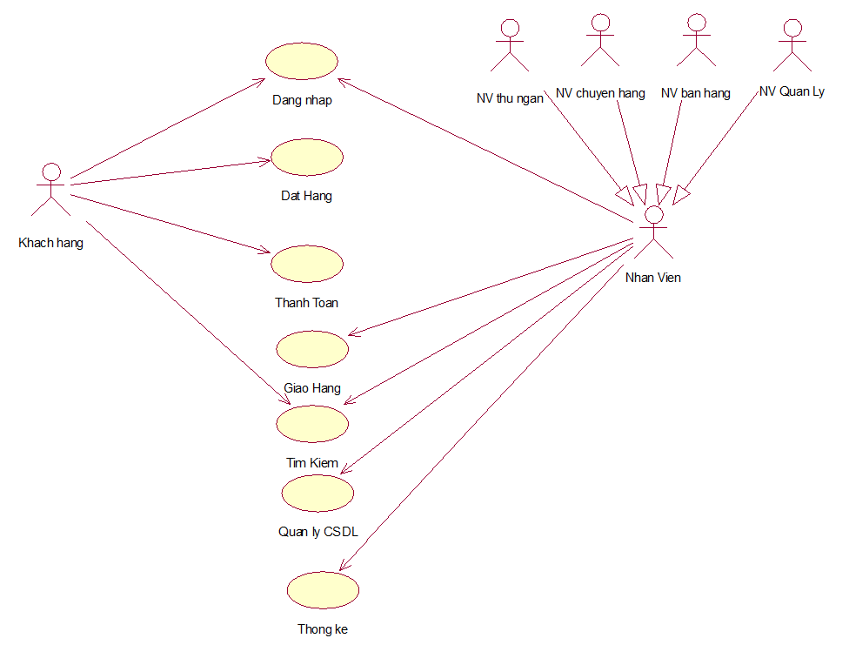

Ca sử dụng đặt hàng 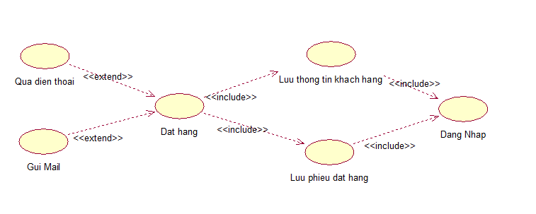

**Ca sử dụng Thanh toán**

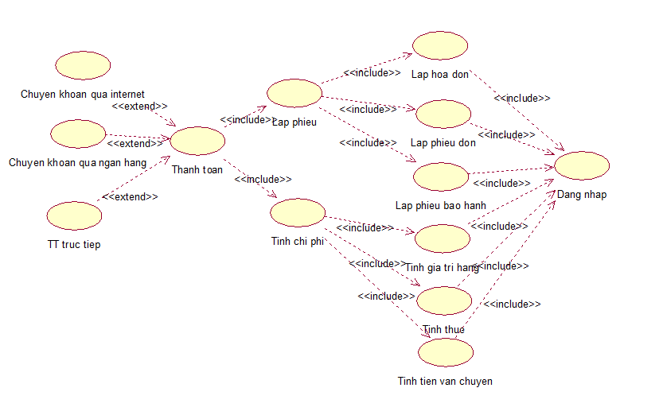

**Ca sử dụng tìm kiếm**

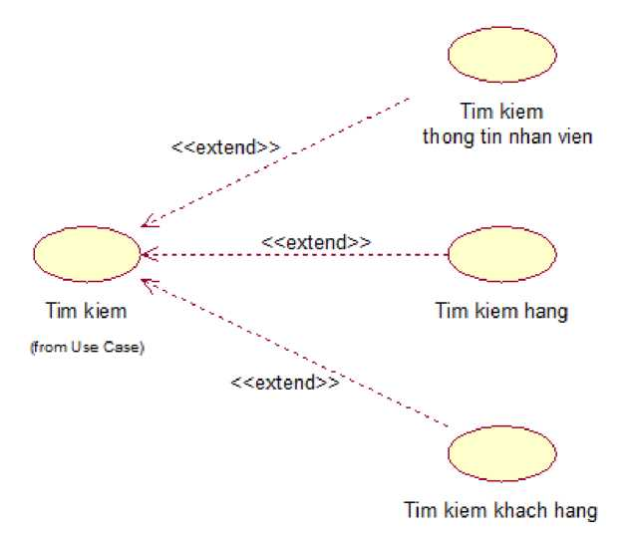

**Ca sử dụng Quản lý CSDL**

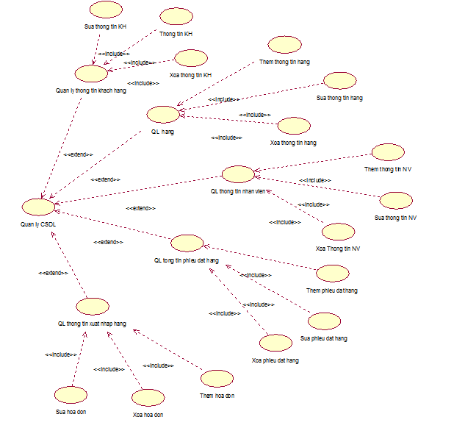

**Ca sử dụng Thống kê**

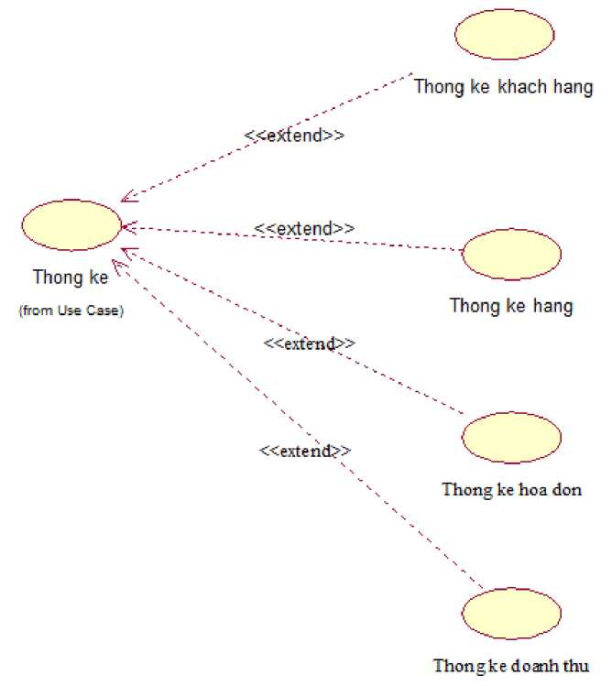

## 2.2. Biểu đồ lớp lĩnh vực

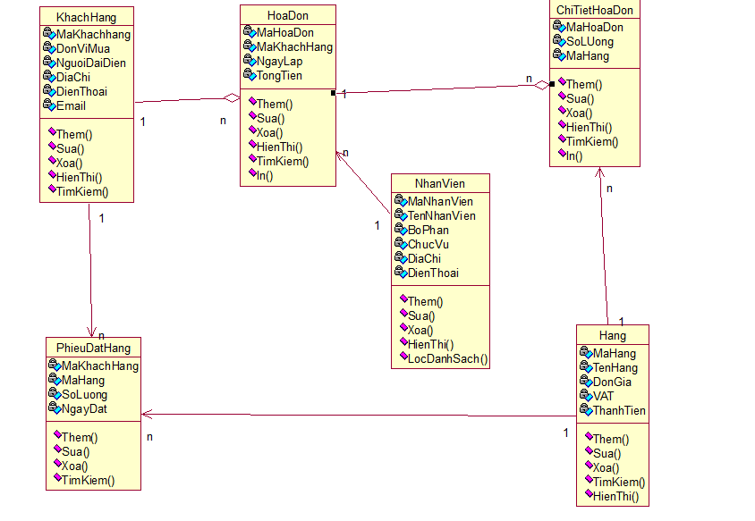

1, Chi tiết hóa đơn: mã hóa đơn, số lượng, mã hàng.

2, Hóa đơn: mã hóa đơn, mã khách hàng, ngày lập, tổng tiền.

3, Hàng: mã hàng, tên hàng, đơn giá, VAT, thành tiền.

4, Khách hàng: mã khách hàng, đơn vị mua, người đại diện, địa chỉ khách hàng, điện thoại, email.

5, Nhân viên: mã nhân viên, tên nhân viên, bộ phận, chức vụ, địa chỉ, điện thoại.

6, Phiếu đặt hàng: mã khách hàng (do nhân viên ghi sau khi đặt hàng thành công), mã hàng, số lượng, ngày đặt.

## 2.3. Chi tiết các UC

## 2.3.1. *UC Đặt hàng*

**2.3.1.1** *Đặc tả UC*

* Mô tả tóm tắt

+ Tên UC: Đặt hàng.

+ Mục đích: giúp khách hàng đặt hàng ,lưu trữ thông tin đơn đặt hàng và thông tin khách hàng.

+ Tóm lược: gửi phiếu đặt hàng, kiểm tra hàng.

* Mô tả

+ Tiền điều kiện:

1. Ca sử dụng bắt đầu khi khách hàng gọi điện, đặt hàng trên website và gửi email đến cửa hàng để yêu cầu đặt hàng.
2. Nhân viên kiểm tra đơn đặt hàng đó và làm các thủ tục cần thiết.

A1 Khách hàng gửi đơn đặt hàng.

A2 Nhân viên kiểm tra đơn đặt hàng.

A3 Nhân viên Lưu thông tin khách hàng.

A4 Nhân viên Lưu thông tin đơn đặt hàng.

A5 Nhân viên bấm nút thoát → kết thúc ca sử dụng

A1

|  |  |
| --- | --- |
| Khách hàng | Nhân viên |
| 1: khách hàng gọi điện, đặt hàng trên website và gửi email đến cửa hàng |  |
|  | 2: nhân viên gửi lại mẫu đơn đặt hàng cho khách hàng vào địa chỉ email của khách hàng |
| 3: khách hàng nhận mẫu đơn đặt hàng và điền đầy đủ thông tin vào đó |  |
| 4: khách hàng gửi lại đơn đặt hàng cho cửa hàng |  |
|  | 5: nhân viên nhận đơn |

A2

|  |  |  |
| --- | --- | --- |
| Nhân viên | Hệ thống | Khách hàng |
| 1: nhân viên tìm kiếm hàng |  |  |
|  | 2: hệ thống hiển thị các thông tin về sản phẩm |  |
| 3: nhân viên gửi lại thông tin trả lời cho khách hàng là đồng ý bán hàng |  |  |
|  |  | 4: khách hàng đọc thư trả lời và chấp nhận mua hàng |

A3

|  |  |
| --- | --- |
| Nhân viên | Hệ thống |
| 1: nhân viên đăng nhập hệ thống |  |
|  | 2: Hệ thống kiểm tra đăng nhập |
|  | 3: Hệ thống báo đăng nhập thành công | |
| 4: nhân viên chọn quản lý thông tin khách hàng |  | |
|  | 5: Hệ thống hiển thị màn hình quản lý thông tin khách hàng | |
| 6: nhân viên điền các thông tin của khách hàng và nhấn nút lưu lại |  | |
|  | 7: hệ thống báo lưu thành công | |
|  | 8: hệ thống hiển thị lại danh sách | |

A4

|  |  |
| --- | --- |
| Nhân viên | Hệ Thống |
| 1: Nhân viên đăng nhập hệ thống |  |
|  | 2: Hệ thống kiểm tra đăng nhập |
|  | 3: Hệ thống thông báo đăng nhập thành công |
| 4: Nhân viên chọn quản lý thông tin đặt hàng |  |
|  | 5: Hệ thống hiển thị màn hình quản lý thông tin đặt hàng |
| 6: nhân viên điền thông tin và sau đó ấn nút lưu lại |  |
|  | 7: hệ thống báo thành công |

**2.3.1.2** *Biểu đồ lớp tham gia UC đặt hàng*

Lưu đơn đặt hàng

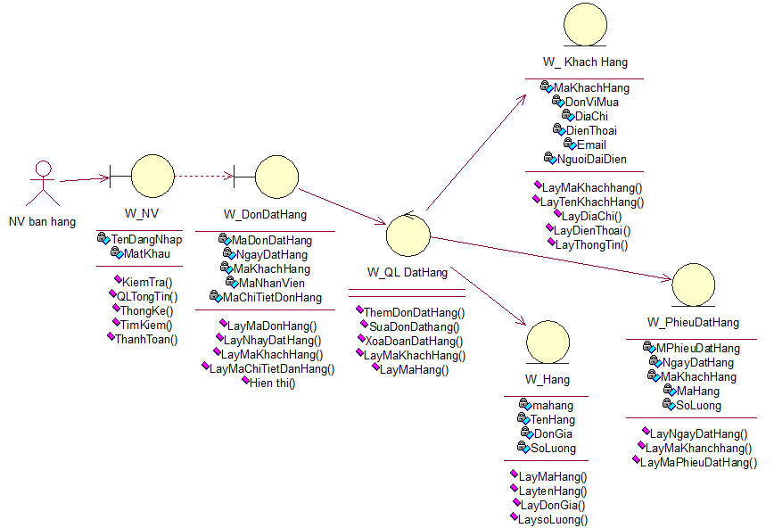

**2.3.1.3** *Biểu đồ trình tự UC đặt hàng*

Lưu đơn đặt hàng

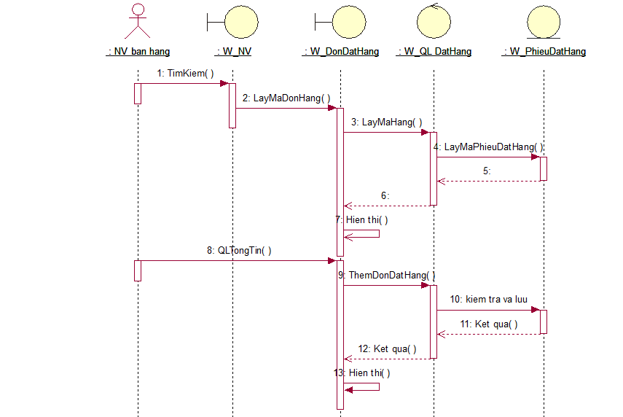

### 2.3.2. *UC Thanh toán*

**2.3.2.1** *Đặc tả UC*

* Mô tả tóm tắt

+ Tên UC: Thanh toán

+ Mục đích: tính tiền thanh toán cho khách hàng và lập phiếu.

+ Tóm lược: Tính giá trị hàng, tính thuế, tính tiền vận chuyển, lập hóa đơn, phiếu bảo hành, lập phiếu chuyển.

* Mô tả

+ Tiền điều kiện: khi khách hàng mua hàng xong và nhân viên đăng nhập hệ thống thành công.

1. Ca sử dụng bắt đầu khi nhân viên đăng nhập vào hệ thống
2. Hệ thống hiển thị các chức năng của thực đơn

A1 Nhân viên thu ngân chọn chức năng tính chi phí

A2 Nhân viên thu ngân chọn chức năng lập phiếu

A3 Khách hàng trả phí

A4 Nhân viên thu phí

A5 Nhân viên nhấn vào nút thoát → ca sử dụng kết thúc

A1

|  |  |
| --- | --- |
| Nhân viên thu ngân | Hệ thống |
| 1: nhân viên đăng nhập |  |
|  | 2: hệ thống kiểm tra đăng nhập |
|  | 3: hệ thống báo đăng nhập thành công |
| 4: nhân viên chọn chức năng tính chi phí |  |
|  | 5: hệ thống hiển thị màn hình tính chi phí |
|  | 6: hệ thống yêu cầu chọn khách hàng |
| 7: nhân viên chọn khách hàng |  |
|  | 8: Khách hàng được chọn |
| 9: nhân viên nhấn nút tính |  |
|  | 10: hệ thống tính toán và báo chi phí |

A2

|  |  |
| --- | --- |
| Nhân viên thu ngân | Hệ thống |
| 1: nhân viên đăng nhập hệ thống |  |
|  | 2: Hệ thống kiểm tra đăng nhập |
|  | 3: Hệ thống báo đăng nhập thành công |
| 4: nhân viên chọn chức năng lập phiếu |  |
|  | 5: hệ thống hiển thị màn hình chức năng lập phiếu |
|  | 6: hệ thống yêu cầu chọn loại phiếu |
| 7: nhân viên chọn loại phiếu |  |
|  | 8: hệ thống yêu cầu chọn khách hàng |
| 9: nhân viên chọn khách hàng |  |
|  | 9: phiếu được lập |

**2.3.2.2** *Biểu đồ lớp tham gia UC Thanh toán*

Tính chi phí

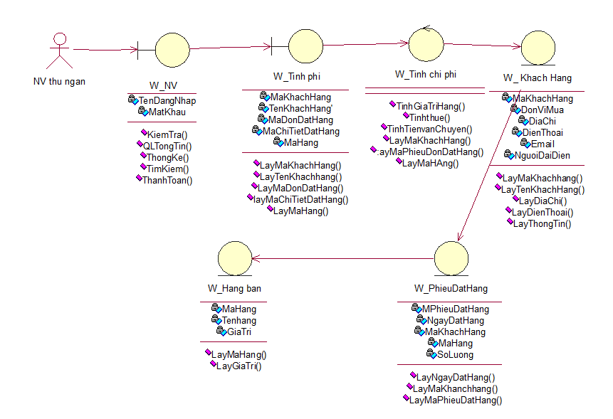

**2.3.2.3** *Biểu đồ trình tự UC Thanh toán*

Tính chi phí

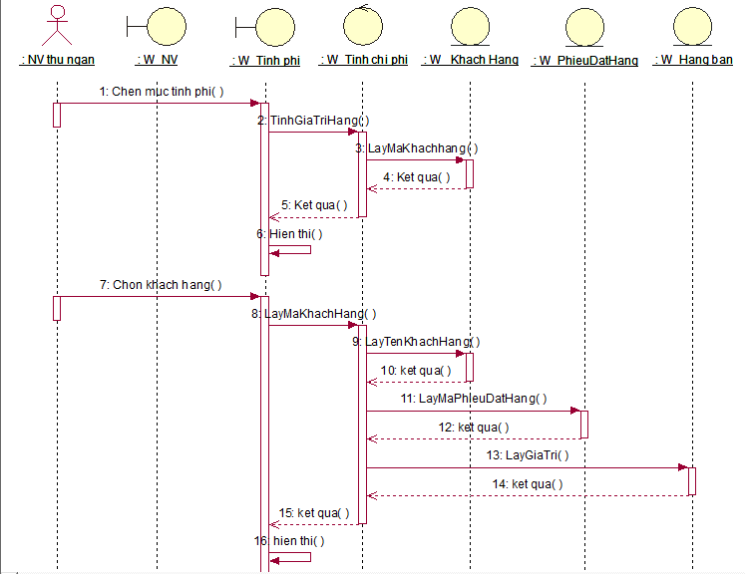

**2.3.3.** *UC Giao hàng*

**2.3.3.1** *Đặc tả UC*

* Mô tả tóm tắt

+ Tên UC: Giao hàng

+ Mục đích: Giao hàng và các giấy tờ cho khách hàng + Tóm lược: giao ngay tại cửa hàng hoặc giao đến nơi khách hàng yêu cầu

* Mô tả

+ Tiền điều kiện:

1. Ca sử dụng bắt đầu khi khách hàng thanh toán xong
2. Nhân viên giao hàng cho khách hàng

A1 Giao ngay tại cửa hàng

A2 Giao đến nơi khách hàng yêu cầu

A3 Khách hàng nhận hàng => kết thúc ca sử dụng

A1

|  |  |
| --- | --- |
| Nhân viên bán hàng | Khách hàng |
| 1: nhân viên giao hàng cho khách hàng tại cửa hàng |  |

A2

|  |  |  |
| --- | --- | --- |
| Nhân viên bán hàng | Nhân viên vận chuyển | Khách hàng |
| 1: nhân viên bán hàng giao hàng cho nhân viên vận chuyển |  |  |
|  | 2: nhân vien vận chuyển nhận hàng |  |
|  | 3: nhân viên vận chuyển vận chuyển hàng đến nơi khách hàng yêu cầu |  |
|  |  | 4: khách hàng nhận hàng |

### 2.3.4. *UC Tìm kiếm*

**2.3.4.1** *Đặc tả UC*

* Mô tả tóm tắt

+ Tên Use case: Tìm kiếm

+ Mục đích: giúp nhân viên tìm kiếm thông tin

+ Tóm lược: tìm kiếm hàng, tìm kiếm khách hàng, tìm kiếm nhân viên

* Mô tả:

- Tiên điêu kiện

1. Ca sử dụng bắt đầu khi người sử dụng sử dụng chức năng tìm kiếm.
2. Hệ thống hiển thị các thông tin tìm kiếm

A1 Nhân viên chọn tìm kiếm nhân viên

A2 Nhân viên chọn tìm kiếm hàng

A3 Nhân viên chọn tìm kiếm khách hàng

A4 Nhân viên chọn thoát ^ ca sử dụng kết thúc

A1

|  |  |
| --- | --- |
| Nhân viên | Hệ thống |
| 1: nhân viên chọn chức năng tìm kiếm nhân viên |  |
|  | 2: hệ thống hiển thị danh sách nhân viên, khung nhập tên nhân viên cần tìm kiếm và nút tìm kiếm |
| 3: nhân viên nhập tên cần tìm kiếm |  |
|  | 4: hệ thống hiển thị thông tin nhân viên tìm được |

A2

|  |  |
| --- | --- |
| Nhân viên | Hệ thống |
| 1: nhân viên chọn chức năng tìm kiếm hàng |  |
|  | 2: hệ thống hiển thị danh sách hàng, khung nhập tên hàng cần tìm kiếm và nút tìm kiếm |
| 3: nhân viên nhập tên hàng cần tìm kiếm |  |
|  | 4: hệ thống hiển thị thông tin hàng tìm được |

A3

|  |  |
| --- | --- |
| Nhân viên | Hệ thống |
| 1: nhân viên chọn chức năng tìm kiếm khách hàng |  |
|  | 2: hệ thống hiển thị danh sách khách hàng, khung nhập tên khách hàng cần tìm kiếm và nút tìm kiếm |
| 3: nhân viên nhập tên hàng cần tìm kiếm |  |
|  | 4: hệ thống hiển thị thông tin khách hàng tìm được |

**2.3.4.2** *Biểu đồ lớp tham gia UC Tìm kiếm*

a, Tìm kiếm khách hàng

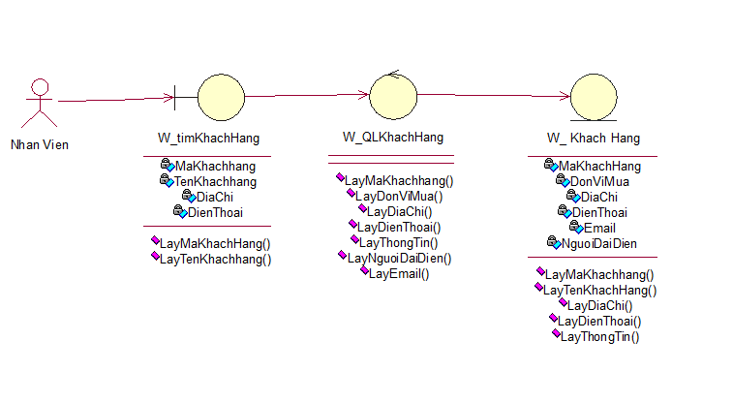

b, Tìm kiếm nhân viên

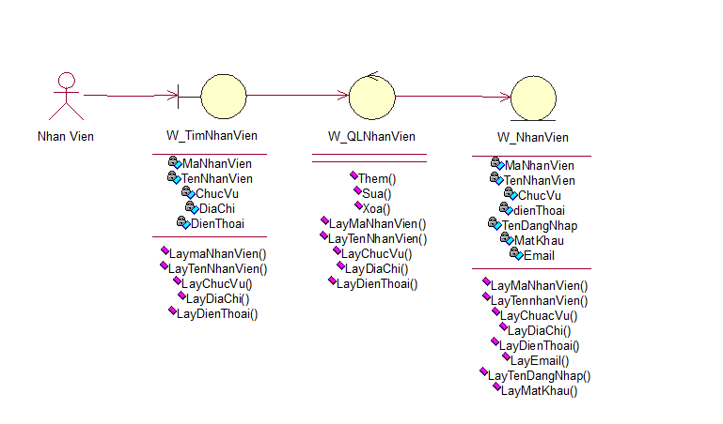

c, Tìm kiếm thông tin hàng

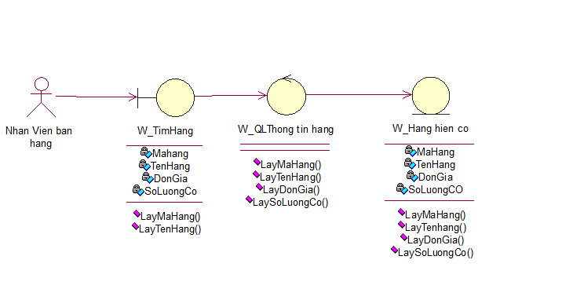

**2.3.4.3** *Biểu đồ trình tự UC Tìm kiếm*

a, Tìm kiếm khách hàng

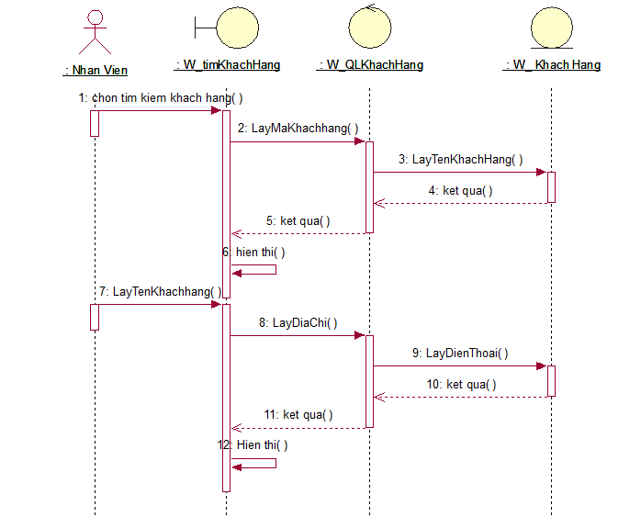

b, Tìm kiếm nhân viên

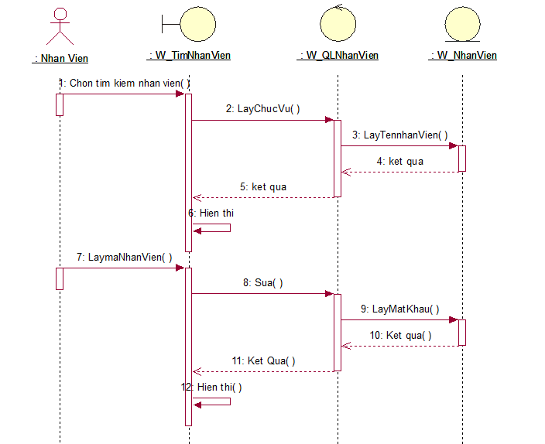

c, Tìm kiếm thông tin hàng

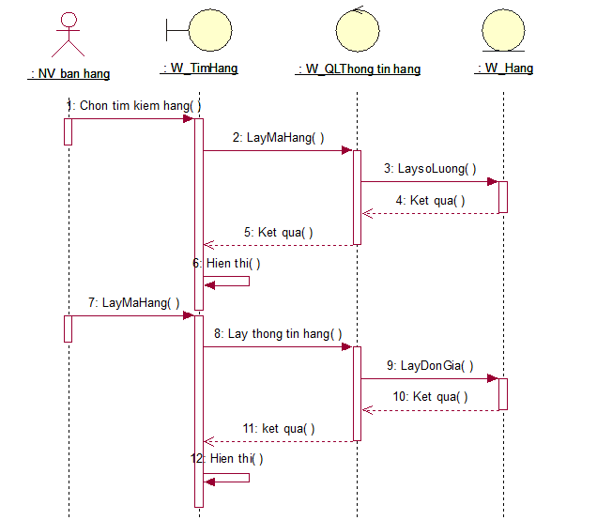

### 2.3.5. *UC Quản lý CSDL*

**2.3.5.1** *Đặc tả UC*

• Mô tả tóm tắt

+ Tên usecase: Quản lý CSDL

+ Mục đích: quản lý thông tin hàng, khách hàng, nhân viên, hóa đơn, phiếu đặt hàng.

+ Tóm lược: thêm, sửa, xóa các thông tin về hàng, khách hàng, nhân viên, hóa đơn, phiếu đặt hàng.

• Mô tả

+ Tiền điều kiện: nhân viên đăng nhập thành công

1. Ca sử dụng bắt đầu khi người nhân viên đăng nhập thành công

2. Hệ thống hiển thị danh mục quản lý thông tin gồm quản lý thông tin

A1 người quản lý chọn vào Quản lý thông tin hàng

A2 người quản lý chọn vào Quản lý thông tin khách hàng

A3 người quản lý chọn vào Quản lý thông tin nhân viên

A4 người quản lý chọn vào Quản lý thông tin hóa đơn

A5 người quản lý chọn vào Quản lý thông tin phiếu đặt

A6 người quản lý chọn vào Quản lý thông tin phiếu bảo

A7 người quản lý chọn nút thoát ^ ca sử dụng kết thúc

A1

|  |  |
| --- | --- |
| Người quản lý | Hệ thống |
| 1: người quản lý đăng nhập hệ thống |  |
|  | 2: Hệ thống kiểm tra đăng nhập |
|  | 3: Hệ thống báo đăng nhập thành công |
| 4: người quản lý chọn quản lý thông tin hàng |  |
|  | 5: hệ thống hiển thị màn hình của chức năng quản lý thông tin hàng |
| 5: người quản lý sử dụng chức năng thêm, sửa, xóa |  |
|  | 7: hệ thống hiển thị lại danh sách |

A2

|  |  |
| --- | --- |
| Người quản lý | Hệ thống |
| 1: người quản lý đăng nhập hệ thống |  |
|  | 2: Hệ thống kiểm tra đăng nhập |
|  | 3: Hệ thống báo đăng nhập thành công |
| 4: người quản lý chọn quản lý thông tin khách hàng |  |
|  | 5: hệ thống hiển thị màn hình của chức năng quản lý thông tin khách hàng |
| 5: người quản lý sử dụng chức năng thêm, sửa, xóa |  |
|  | 7: hệ thống hiển thị lại danh sách |

A3

|  |  |
| --- | --- |
| Người quản lý | Hệ thống |
| 1: người quản lý đăng nhập hệ thống |  |
|  | 2: Hệ thống kiểm tra đăng nhập |
|  | 3: Hệ thống báo đăng nhập thành công |
| 4: người quản lý chọn quản lý thông tin nhân viên |  |
|  | 5: hệ thống hiển thị màn hình của chức năng quản lý thông tin nhân viên |
| 5: người quản lý sử dụng chức năng thêm, sửa, xóa |  |
|  | 7: hệ thống hiển thị lại danh sách |

A4

|  |  |
| --- | --- |
| Người quản lý | Hệ thống |
| 1: người quản lý đăng nhập hệ thống |  |
|  | 2: Hệ thống kiểm tra đăng nhập |
|  | 3: Hệ thống báo đăng nhập thành công |
| 4: người quản lý chọn quản lý thông tin hóa đơn |  |
|  | 5: hệ thống hiển thị màn hình của chức năng quản lý thông tin hóa đơn |
| 6: người quản lý sử dụng chức năng thêm, sửa, xóa |  |
|  | 7: hệ thống hiển thị lại danh sách |

A5

|  |  |
| --- | --- |
| Người quản lý | Hệ thống |
| 1: người quản lý đăng nhập hệ thống |  |
|  | 2: Hệ thống kiểm tra đăng nhập |
|  | 3: Hệ thống báo đăng nhập thành công |
| 4: người quản lý chọn quản lý thông tin phiếu đặt hàng |  |
|  | 5: hệ thống hiển thị màn hình của chức năng quản lý thông tin phiếu đặt hàng |
| 6: người quản lý sử dụng chức năng thêm, sửa, xóa |  |
|  | 7: hệ thống hiển thị lại danh sách |

A6

|  |  |
| --- | --- |
| Người quản lý | Hệ thống |
| 1: người quản lý đăng nhập hệ thống |  |
|  | 2: Hệ thống kiểm tra đăng nhập |
|  | 3: Hệ thống báo đăng nhập thành công |
| 4: người quản lý chọn quản lý thông tin phiếu bảo hành |  |
|  | 5: hệ thống hiển thị màn hình của chức năng quản lý thông tin phiếu bảo hành |
| 6: người quản lý sử dụng chức năng thêm, sửa, xóa |  |

a, Quản lý thông tin khách hàng

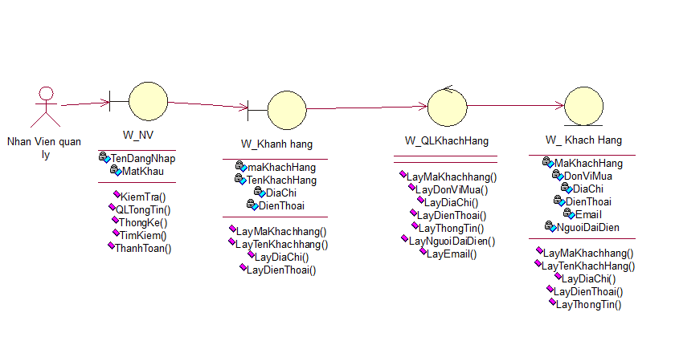

b, Quản lý thông tin hàng

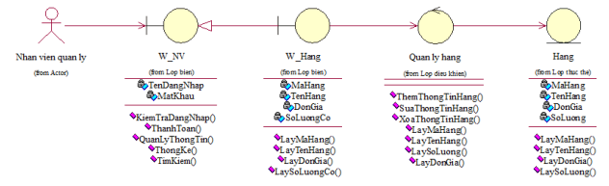

c, Quản lý thông tin nhân viên

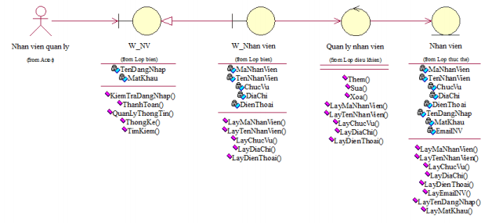

d, Quản lý thông tin đơn đặt hàng

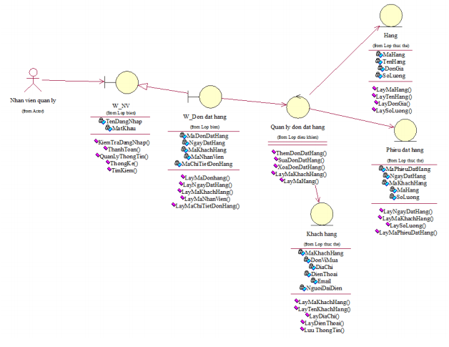

**2.3.5.3** *Biểu đồ trình tự UC Quản lý thông tin*

a, Quản lý thông tin khách hàng

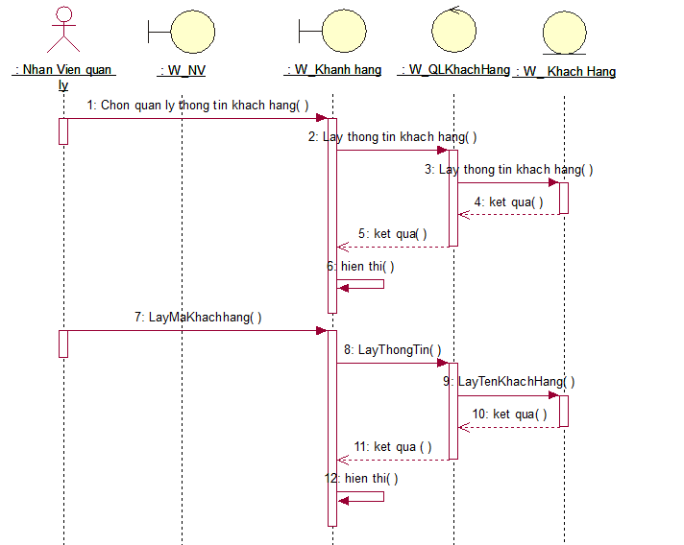

b, Quản lý thông tin hàng

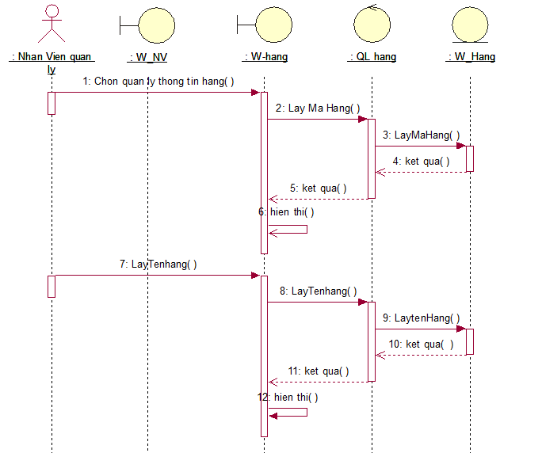

c, Quản lý thông tin nhân viên

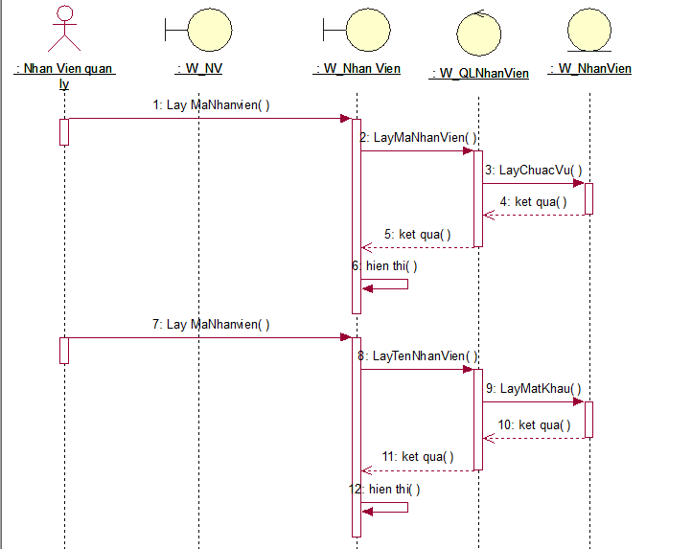

d, Quản lý thông tin đơn đặt hàng

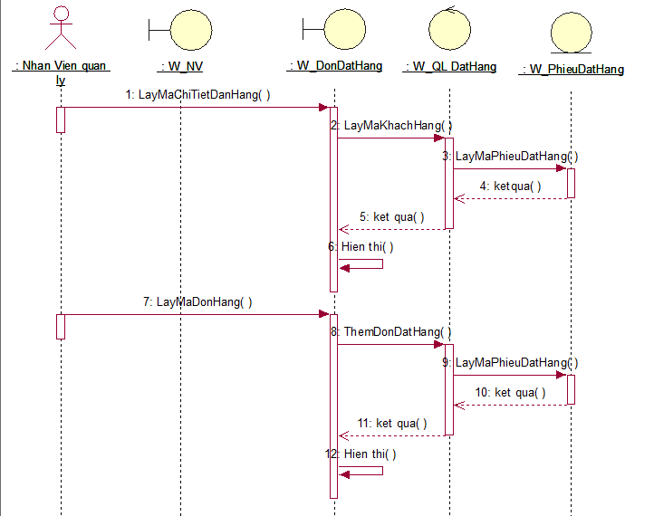

**2.3.****6**. *UC Thống kê*

**2.3.6.1** *Đặc tả UC Thống kê*

* Mô tả tóm tắt

+ Tên usecase: Thống kê

+ Mục đích: thống kê thông tin

+ Tóm lược: thống kê hóa đơn, thống kê doanh thu

* Mô tả

+ Tiền điều kiện

1. Ca sử dụng bắt đầu khi nhân viên chọn chức năng thống kê

2. Hệ thống hiển thị các chức năng thống kê

A1 nhân viên chọn chức năng thống kê hóa đơn

A2 nhân viên chọn chức năng thống kê doanh thu

A3 nhân viên nhấn nút thoát => ca sử dụng kết thúc

A1

|  |  |
| --- | --- |
| Nhân viên | Hệ thống |
| 1: nhân viên chọn chức năng thống kê hóa đơn |  |
|  | 2: hệ thống hiển thị thông tin thống kê và nút in |

A2

|  |  |
| --- | --- |
| Nhân viên | Hệ thống |
| 1: nhân viên chọn chức năng thống kê doanh thu |  |
|  | 2: hệ thống hiển thị thông tin thống kê và nút in |

**2.3.6.2** *Biểu đồ lớp tham gia UC Thống kê*

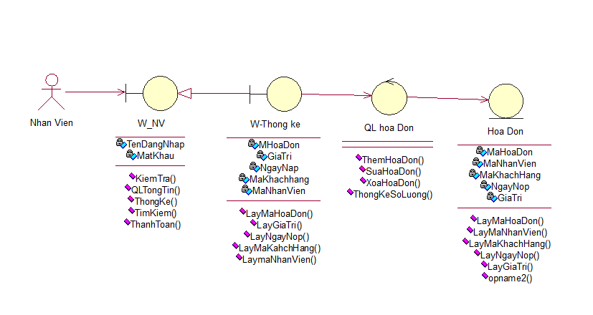

**2.3.6.3** *Biểu đồ trình tự UC Thống kê*

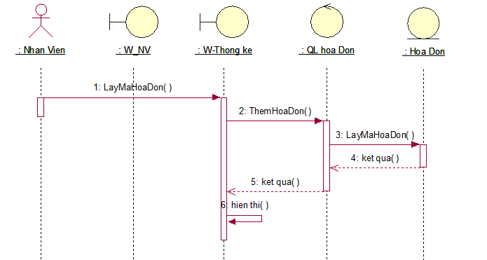

# CHƯƠNG 3: THIẾT KẾ HỆ THỐNG

## C:\Users\Dell\Desktop\pttkht\quang\lop linh vuc.png3.1. Xây dựng biểu đồ chi tiết

## 3.2. Thiết kế CSDL

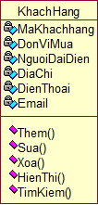- Lớp Khách Hàng có

KhachHang

|  |  |  |  |  |  |
| --- | --- | --- | --- | --- | --- |
| MaKhachHang | DonViMua | NguoiDaiDien | DiaChi | DienThoai | Email |
| Nvarchar(10) | int | Nvarchar(30) | Nvarchar(70) | Nvarchar(11) | Nvarchar(50) |

-Lớp HoaDon

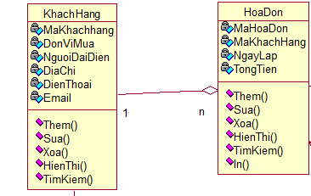

Bảng HoaDon(Vì có liên kết 1-n nên thêm MaKH)

|  |  |  |  |
| --- | --- | --- | --- |
| MaHoaDon | MaKhachHang | NgayLap | TongTien |
| Nvarchar(10) | Nvarchar(10) | datetime | money |

-Lớp ChiTietHoaDon

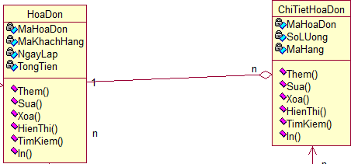

Bảng ChiTietHoaDon

|  |  |  |
| --- | --- | --- |
| MaHoaDon | SoLuong | MaHang |
| Nvarchar(10) | int | Nvarchar(10) |

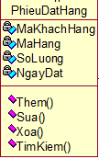-Lớp PhieuDatHang

Bảng PhieuDatHang

|  |  |  |  |
| --- | --- | --- | --- |
| MaKhachHang | MaHang | SoLuong | NgayDat |
| Nvarchar(10) | Nvarchar(10) | int | datetime |

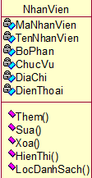-Lớp NhanVien

Bảng NhanVien

|  |  |  |  |  |  |
| --- | --- | --- | --- | --- | --- |
| MaNhanVien | TenNhanVien | BoPhan | ChucVu | DiaChi | DienThoai |
| Nvarchar(6) | Nvarchar(30) | Nvarchar(30) | Nvarchar(40) | Nvarchar(70) | Nvarchar(11) |

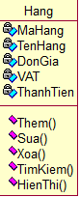-Lớp Hang

Bảng Hang

|  |  |  |  |  |
| --- | --- | --- | --- | --- |
| MaHang | TenHang | DonGia | VAT | ThanhTien |
| Nvarchar(6) | Nvarchar(40) | Money | money | money |

## 3.3. CSDL vật lý

Bảng kết nối CSDL

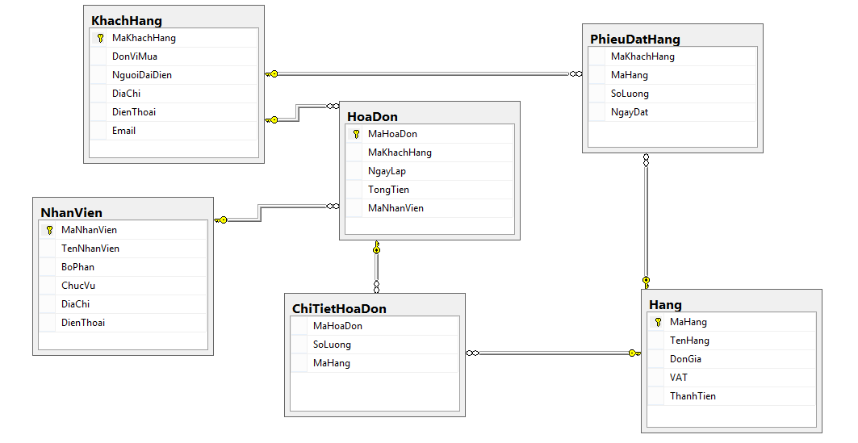

## 3.4. Thiết kế giao diện

### 3.4.1. *Biểu mẫu nhập thông tin khách hàng*

* Tên biểu mẫu: Thông tin khách hàng
* Người thực hiện: Nhân viên bán hàng, người quản trị hệ thống
* Thời gian thực hiện: Khi có một khách hàng mới đến mua hàng cần nhập thong tin vào hệ thống
* CSDL liên quan: bảng KhachHang
* Mẫu thiết kế:

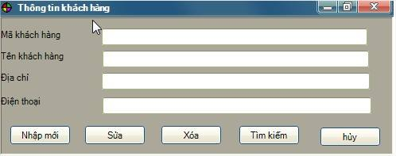

### 3.4.2. *Biểu mẫu nhập thông tin Hóa đơn*

* Tên biểu mẫu: Thông tin hóa đơn
* Người thực hiện: Nhân viên bán hàng, người quản trị hệ thống.
* Thời gian thực hiện: Khi có khách hàng đến mua hàng thông tin của họ được lưu trữ và kiểm tra lượng hàng đủ đáp ứng yêu cầu của khách.
* CSDL liên quan: bảng HoaDon, Hang, KhachHang, NhanVien
* Mẫu thiết kế

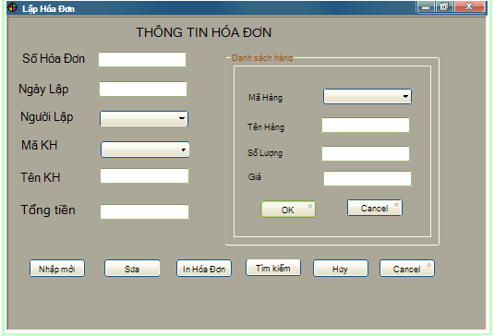

### 3.4.3. *Biểu mẫu tìm kiếm khách hàng*

* Tên biểu mẫu: Tìm kiếm khách hàng
* Người thực hiện: Nhân viên bán hàng, người quản trị hệ thống.
* Thời gian thực hiện: Khi người quản lý muốn xem thông tin khách hoặc nhân viên có nhu cầu.
* CSDL liên quan: bảng KhachHang
* Mẫu thiết kế:

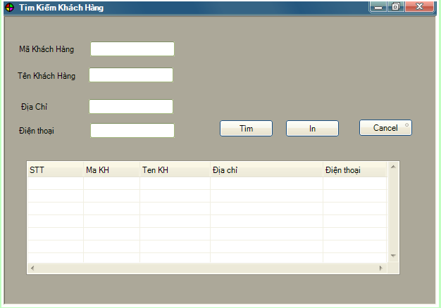

### 3.4.4. *Thiết kế tài liệu xuất*

Hóa đơn

|  |  |  |  |  |  |  |
| --- | --- | --- | --- | --- | --- | --- |
| **Công ty cổ phần Canifa**  Số 688,Đường Quang Trung,Phường La Khê,Quận Hà Đông,Hà Nội | | | | | | |
| **HÓA ĐƠN**  Số: ……….…………….  Ngày lập : ………………  Mã khách hàng: ……………….Họ tên: ……………………………..  Điện thoại liên hệ: ……… Địa chỉ: …………………………….................... | | | | | | |
| Mã hàng | Tên hàng | Mô tả | Số lượng | Nhà sản xuất | Đơn giá | Thành tiền |
| 8OT22S002 | Aó khoác chống nắng nam | Áo chống nắng | 1 | Canifa | 450.000 | 450.000 |
|  |  |  |  |  |  |  |
|  |  |  |  |  |  |  |
|  |  |  |  |  |  |  |
| … | … | … | … | … | … | … |
|  |  |  |  |  |  |  |

…………, ngày… tháng… năm… …………, ngày… tháng… năm…

Người mua Nhân viên

(Ký và ghi rõ họ tên) (Ký và ghi rõ họ tên)

### 3.4.5. Biểu mẫu đăng nhập

* Tên biểu mẫu: đăng nhập
* Người thực hiện: Nhân viên bán hàng, người quản trị hệ thống, khách hàng
* Thời gian thực hiện: Khi mọi người cần đăng nhập vào hệ thống
* Mẫu thiết kế:

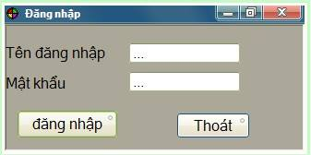

### 3.4.6. *Biểu mẫu đặt hàng*

* Tên biểu mẫu: đặt hàng
* Người thực hiện:khách hàng
* Thời gian thực hiện: Khi khách hàng cần mua hàng từ hộ thống
* CSDL liên quan: bảng KhachHang, Hàng
* Mẫu thiết kế:
* 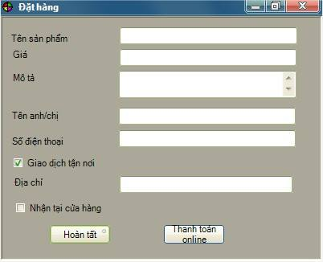

### 3.4.7. *Biểu mẫu thông tin hàng*

* Tên biểu mẫu: thông tin hàng
* Người thực hiện:khách hàng,nhân viên
* Thời gian thực hiện: Khi khách hàng ,nhân viên cần xem hàng từ hộ thống
* CSDL liên quan: bảng KhachHang, Hàng
* Mẫu thiết kế:
* 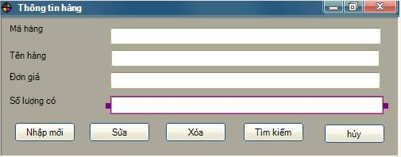

### 3.4.8. *Biểu mẫu tìm kiếm nhân viên*

* Tên biểu mẫu: tìm kiếm nhân viên
* Người thực hiện: khách hàng,nhân viên
* Thời gian thực hiện: Khi khách hàng ,nhân viên cần xem thông tin nhân viên từ hộ thống
* CSDL liên quan: bảng NhanVien
* Mẫu thiết kế:
* 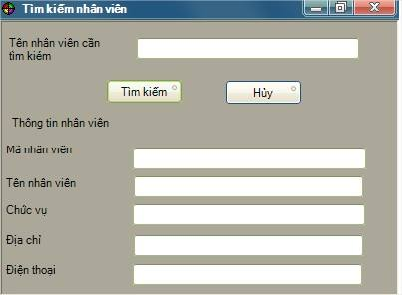

### 3.4.9. *Biểu mẫu tìm kiếm hàng*

* Tên biểu mẫu: tìm kiếm hàng
* Người thực hiện: khách hàng,nhân viên
* Thời gian thực hiện:khách hàng, nhân viên cần xem hàng từ hệ thống
* CSDL liên quan: bảng KhachHang, Hàng
* Mẫu thiết kế:
* 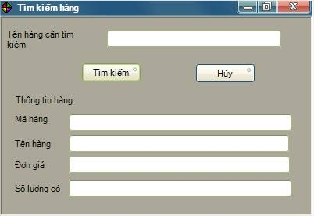

### 3.4.10. *Biểu mẫu tính phí*

* Tên biểu mẫu: tinh phí
* Người thực hiện: nhân viên
* Thời gian thực hiện: Khi nhân viên tính tiền cần thanh toán cho khách hàng khi khách hàng mua trưch tiếp
* CSDL liên quan: bảng KhachHang, Hàng
* Mẫu thiết kế:
* 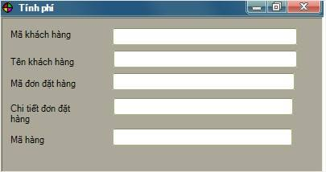

### 3.4.11. *Biểu mẫu thông tin hàng*

* Tên biểu mẫu: thông tin hàng
* Người thực hiện: nhân viên
* Thời gian thực hiện: Khi nhân viên thêm hoặc xóa sửa hàng trong hệ thống
* CSDL liên quan: bảng Hàng
* Mẫu thiết kế:
* 

### 3.4.12. *Biểu mẫu thông tin nhân viên*

* Tên biểu mẫu: thông tin nhân viên
* Người thực hiện: quản lý nhân viên
* Thời gian thực hiện: Khi thêm, sửa, xóa nhân viên
* CSDL liên quan: bảng NhanVien
* Mẫu thiết kế:
* 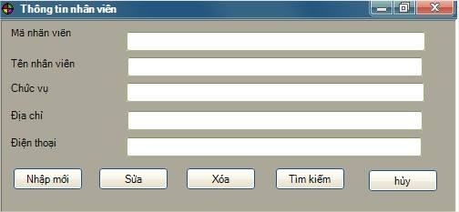

# KẾT LUẬN VÀ ĐÁNH GIÁ CÔNG VIỆC

Trên đây là toàn bộ bài phân tích của chúng em khi xây dựng một hệ thống quản lý website bán quần áo với mục đích xây dựng một hệ thống quản lý tối ưu và hiệu quả nhất.Qua một thời gian nghiên cứu và thực hiện, nhóm đã hoàn thành đề tài mặc dù vẫn còn nhiều thiếu sót, nhưng cũng từ những thiếu sót đó nhóm đã tích luỹ được một số kinh nghiệm,học cách xây dựng được một dự án quản lý.

Nhưng điều quan trọng hơn là qua bài tập lớn lần này chúng em đã học tập được nhiều kinh nghiệm để làm việc theo nhóm,học hỏi được nhiều phương pháp tìm kiếm, tra cứu thông tin hữu ích cho quá trình học tập. Chúng em đã tìm kiếm được nhiều thông tin bổ ích không những cho bài tập lớn của mình mà còn nhiều thông tin bổ ích khác liên quan đến ngành học của mình thông qua các kênh thông tin khác nhau.

Tuy nhiên, chúng em vẫn thiếu kinh nghiệm, mặt khác kiến thức còn hạn chế nên không thể tránh khỏi nhưng sai sót, khiếm khuyết trong quá trình làm bài tập, rất mong thầy giáo và các bạn góp ý để chúng em chỉnh sửa và hoàn thiện bài cũng như hiểu biết của bản thân về môn học hơn nữa!

**Chúng em xin chân thành cảm ơn!**